|  |  |  |  |
| --- | --- | --- | --- |
| Mission 7 - Améliorer les interfaces utilisateurs (Access) | | | Capture d’écran |
| Durée : 40’ + 10’ | Homme avec un remplissage uniou Groupe avec un remplissage uni | Source | Base clients |

**Jeux sérieux**

* Concevoir des groupes de 4 étudiants,
* Chaque étudiant conçoit son propre formulaire.
* Á l’issue des 40 minutes, le groupe compare et analyses la production de chacun et sélectionne celui qui sera soumis au formateur et/ou aux autres groupes.

Les ressources bureautiques sont en fin de chapitre

**Contexte professionnel**

M. Berod vous remet une base de données Access qui enregistre les clients de la société, les contrats signés avec ces clients et les interventions réalisées dans le cadre de ces contrats.

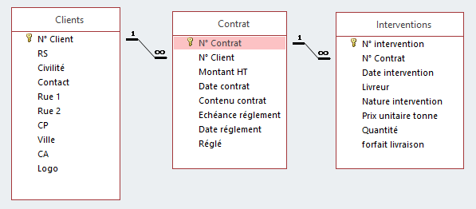

**Formulaire de saisie client**

Actuellement la saisie des informations est réalisée directement dans les tables Access. M. Berod vous demande de créer un formulaire de saisie des clients qui soit esthétique et qui identifie la nature du formulaire et qui soit agrémenté par des photos ou des images.

**Formulaire relationnelle avec calcul**

M. Berod souhaite également disposer d’un formulaire client qui récapitule dans un sous-formulaire les informations concernant les contrats par client. Le sous-formulaire devra afficher le montant HT, la TVA et le montant TTC.

Imprimez un exemplaire du formulaire pour montrer le résultat de votre travail

**Procédure à suivre pour calculer la TVA et le TTC**

*- Ouvrir le sous-formulaire en mode Création*

*- Créer le contrôle* ***Montant TVA*** *à l’aide de l’outil :  et programmer la formule de calcul*

*- Recommencer avec le contrôle* ***Montant TTC***

